**PHÒNG GIÁO DỤC VÀ ĐÀO TẠO ĐỀ KIỂM TRA HỌC KỲ I**

**QUẬN TÂN BÌNH NĂM HỌC 2020 - 2021**

**MÔN TOÁN - LỚP 7**

ĐTK- THCS TRƯỜNG CHINH

Thời gian làm bài: 90 phút

(Không kể thời gian phát đề)

**Bài 1**: Thực hiện phép tính:(1,5đ)

A= 

B =

**Bài 2**: Tìm x biết: (1,5đ)

1) 

2) 

3) 

**Bài 3:** 1) Tìm x, y ,z biết: (0,75đ)

2) Cho biết x và y là hai đại lượng tỉ lệ nghịch với nhau. Vẽ lại bảng sau rồi điền các số thích hợp vào ô trống : (0,75đ)

|  |  |  |  |  |
| --- | --- | --- | --- | --- |
| X | 24 | -2 | 5 |  |
| Y |  | 6 |  | −0,25 |

**Bài 4:** Cho ΔABC có AB = AC ,D trung điểm BC

1) Chứng minh : ΔABD = ΔACD (1đ)

2) Chứng minh : AD ⊥ BC (0,75đ)

3) Qua B vẽ đường thẳng song song với BC cắt tia AD tại E.

Chứng minh : AB = BE . (0,75đ)

4) Tia AB lấy E sao cho AB = BM . Tia AC lấy F sao cho AC = CN Chứng minh : M, E, N thẳng hàng. (0,5đ)

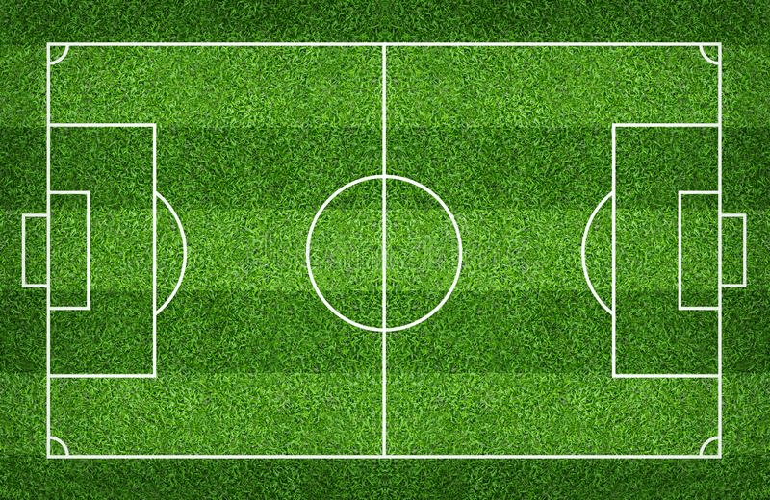**Bài 5:** Theo thông tin từ Tổng cục thống kê, lượng khách quốc tế đến Việt Nam trong 3 năm 2018, 2019, 2020 ướt đạt 26 triệu lượt. Biết rằng lượng khách quốc tế đến Việt Nam lần lượt tỉ lệ với 8 ;3 ;2. Tính số lượt khách quốc tế du lịch đến Việt Nam trong các năm qua ?

**Baøi 6:** Một sân bóng quốc tế có chiều dài hơn chiều rộng 18m và chu vi sân bóng 396m. Tính diện tích của sân bóng.

**ĐÁP ÁN ĐỀ THAM KHẢO KIỂM TRA HỌC KỲ I NĂM HỌC 2019 - 2020**

**MÔN TOÁN - LỚP 7**

**Bài 1**: Thực hiện phép tính:(1,5đ)





**0,25 đ**



**0,25 đ**



**0,25 đ**





**0,25 đ**

**0,25 đ**





**Bài 2**: Tìm x biết: (1,5đ)

1) 



**0,25 đ**



**0,25 đ**





**0,25 đ**

2) 



**0,25 đ *2**

3) 



**0,25 đ**

 hoặc 

**0,25 đ**

 hoặc 

0,25 đ*3

 hoặc 

**0,25 đ**

**Bài 3:** 1) Theo đề bài ta có: 

áp dụng tính chất dãy tỉ số bằng nhau



**0,25 đ**





**0,25 đ*2**



Vậy x=−12 , y= −18 , z=−15

2) Cho biết x và y là hai đại lượng tỉ lệ nghịch với nhau. Vẽ lại bảng sau rồi điền các số thích hợp vào ô trống : (0,75đ)

|  |  |  |  |  |
| --- | --- | --- | --- | --- |
| X | 24 | −2 | 5 | **48**  **0,25 đ*3** |
| Y | **−0,5** | 6 | **−2,4** | −0,25 |

**Bài 4:** Cho ΔABC có AB = AC ,D trung điểm BC

1) Chứng minh : ΔABD = ΔACD (1đ)

2) Chứng minh : AD ⊥ BC (0,75đ)

3) Qua B vẽ đường thẳng song song với BC cắt tia AD tại E.

Chứng minh : AB = BE . (0,75đ)

 4) Tia AB lấy E sao cho AB = BM . Tia AC lấy F sao cho AC = CN Chứng minh : M, E, N thẳng hàng. (0,5đ)

**Giải**

1)Chứng minh : ΔABD = ΔACD

Xét ΔABD và ΔACD, có :

AB = AC (gt)

DB = DC (D là trung điểm BC)

AD cạnh chung

0,25 đ*4

=> ΔABD = ΔACD (c-c-c) 

2) Chứng minh : AD ⊥ BC

Ta có : $\hat{ADB}+\hat{ADC}={180}^{0}$ (kề bù)

Mà $\hat{ADB}=\hat{ADC}$ (ΔABD = ΔACD)

=> $\hat{ADB}=\hat{ADC}={180}^{0}:2={90}^{0}$

**0,25 đ**

**=>** AD ⊥ BC tại D

**0,25 đ**

3) Chứng minh : AB = BE .

**0,25 đ**

Xét ΔADC và ΔEDB, có :

DC = DB (D là trung điểm BC)

$\hat{ADC}=\hat{BDE}$ (đối đỉnh)

$\hat{ACD}=\hat{EBD}$ (BE // AC, so le trong )

**0,25 đ**

=> ΔADC = ΔEDB (g-c-g)

=> AC = BE mà AC = AB

**0,25 đ**

=> BE = AB

4) Chứng minh : M, E, N thẳng hàng.

Chứng minh :ΔEDB = ΔDEC (c-g-c)

=> BE =CE

Mà BE = AB = AC (gt)

Nên BE = CE = AB = AC

ΔABC = ΔEBC (c-c-c)

=> $\hat{BAC}=\hat{CEB}$

Mà $\hat{BAC}=\hat{MBE }(BE// AC , đồng vị )$

Nên $\hat{CEB}= \hat{MBE}$

Chứng Minh :ΔMBE = ΔECB (c-c-c)

Suy ra : $\hat{MEB}= \hat{EBC}$

ME // BC (hai góc so le trong bằng nhau ) (1)

**0,25 đ**

Tương tự ta cm : NE // BC (2)

**0,25 đ**

Từ (1) và (2) suy ra : M, E, N thẳng hàng

**Bài 5:** Theo thông tin từ Tổng cục thống kê, lượng khách quốc tế đến Việt Nam trong 3 năm 2018, 2019, 2020 ướt đạt 26 triệu lượt. Biết rằng lượng khách quốc tế đến Việt Nam lần lượt tỉ lệ với 8 ;3 ;2. Tính số lượt khách quốc tế du lịch đến Việt Nam trong các năm qua ?

Gọi x, y , z lần lượt là số khách quốc tế đến Việt Nam

**0,25 đ**

Ta có:  và x + y + z = 26

0,25 đ

Áp dụng tính chất dãy tỉ số bằng nhau



0,25 đ



**0,25 đ * 2**





Vậy số khách qua các năm 2018, 2019, 2020 lần lượt là : 16 triệu khách, 6 triệu khách, 4 triệu khách

**0,25 đ**

**Baøi 6:**  Một sân bóng quốc tế hình chữ nhật có chiều dài hơn chiều rộng 18m và chu vi sân bóng 396m. Tính diện tích của sân bóng.

***Giải***

Nữa chu vi sân bóng là :

396 : 2 = 198 (m)

**0,25 đ**

Chiều rộng hình chữ nhật là :

(198 + 18) : 2 = 108 (m )

**0,25 đ**

Chiều rộng hình chữ nhật là :

(198 − 18) : 2 = 90 (m )

**0,25 đ**

**0,25 đ**

Vậy diện tích của sân bóng là : 108 . 90 = 9720 m2